**Алгебра, 11 класс**

**Банк заданий для подготовки к промежуточной аттестации**

**Производная. Первообразная и интеграл**

**задания 1 части**

Найдите производную функции .

Найдите производную функции в точке .

Найдите производную функции 

Найдите производную функции в точке .

Найдите производную функции  в точке = 0.

Найдите производную функции  в точке =1.

Найдите производную функции .

Найдите производные функций



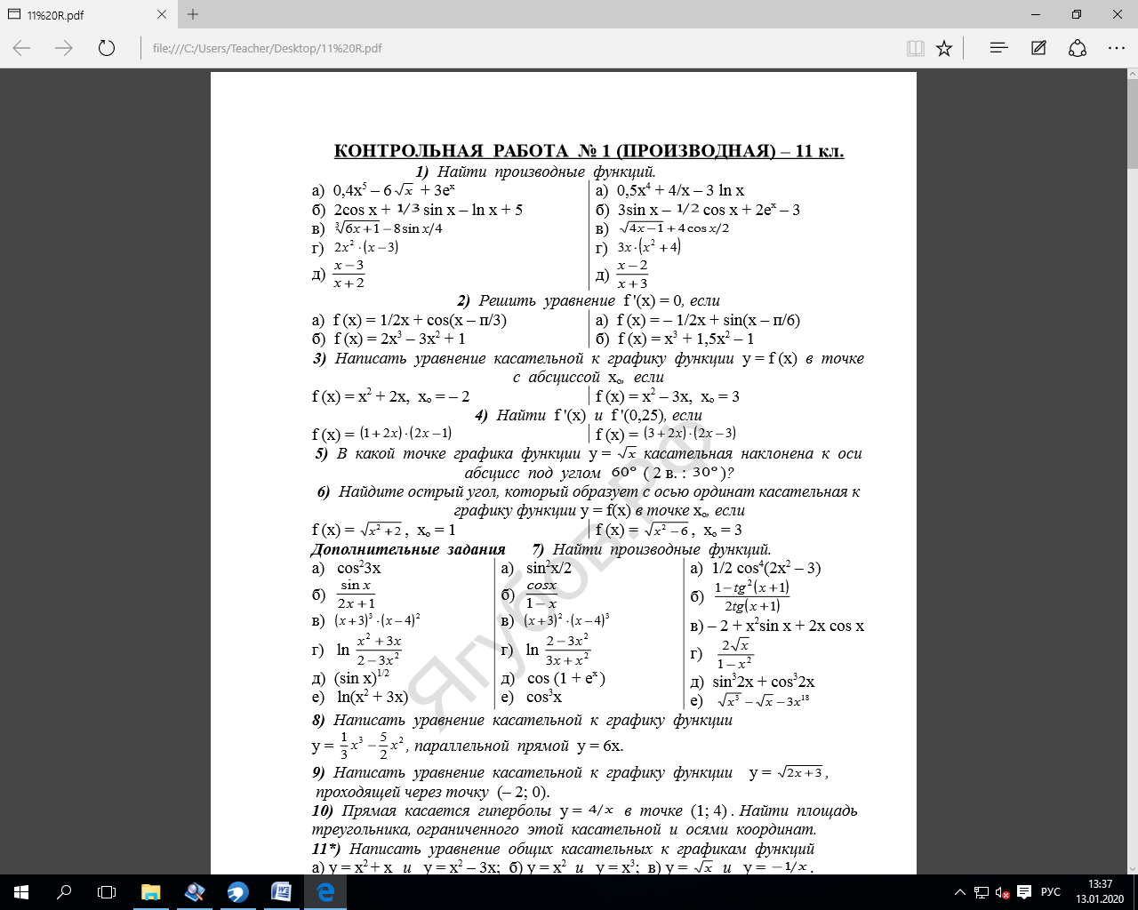



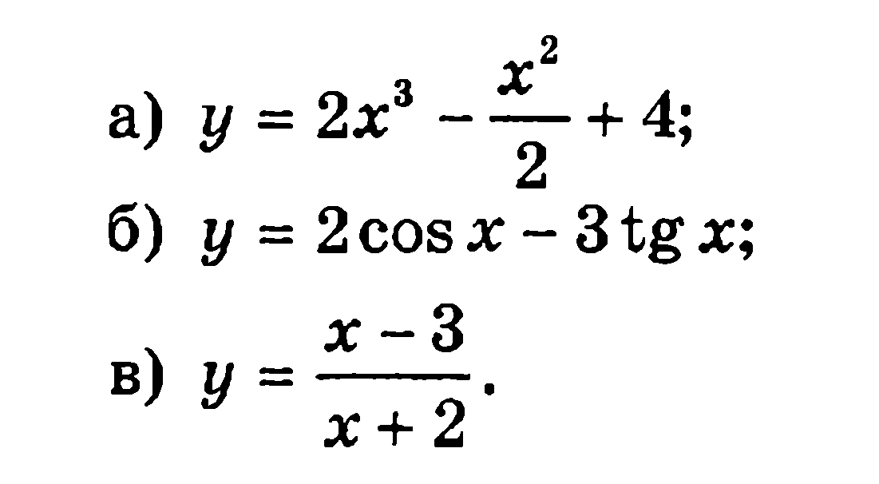

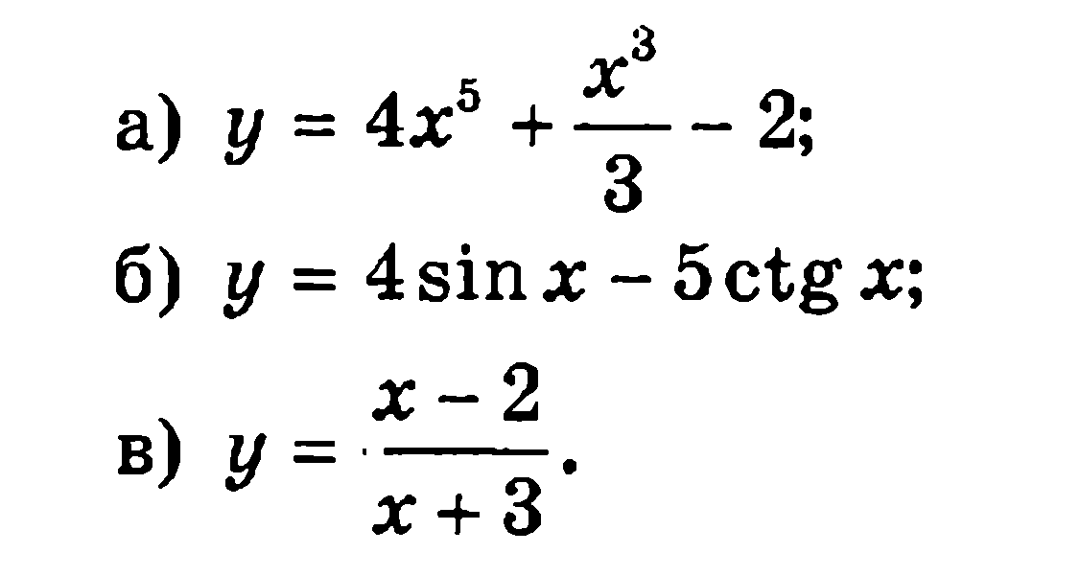

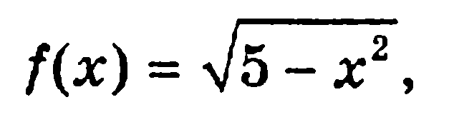

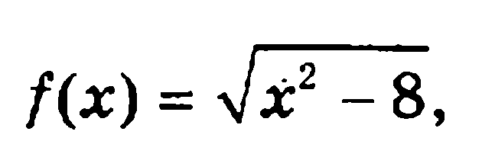

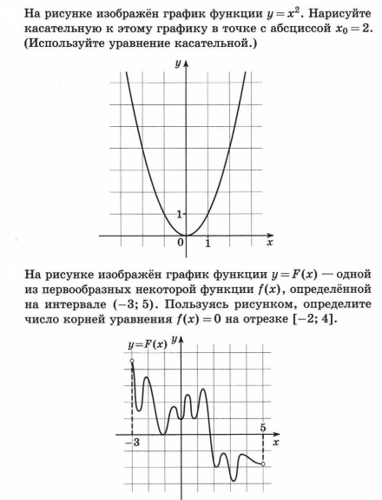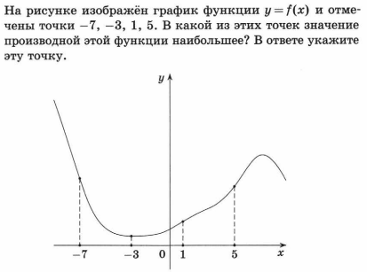

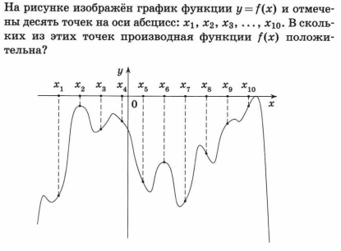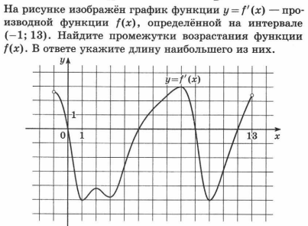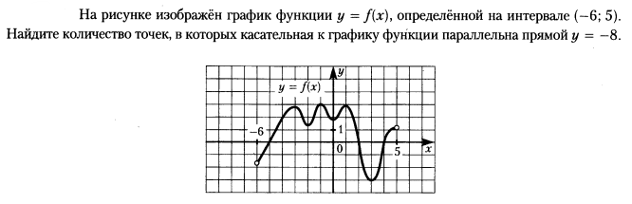

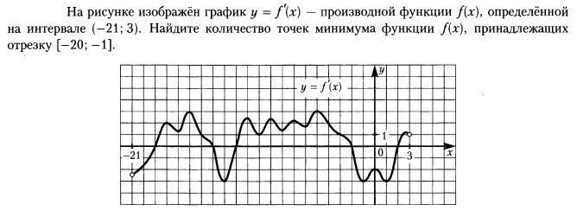

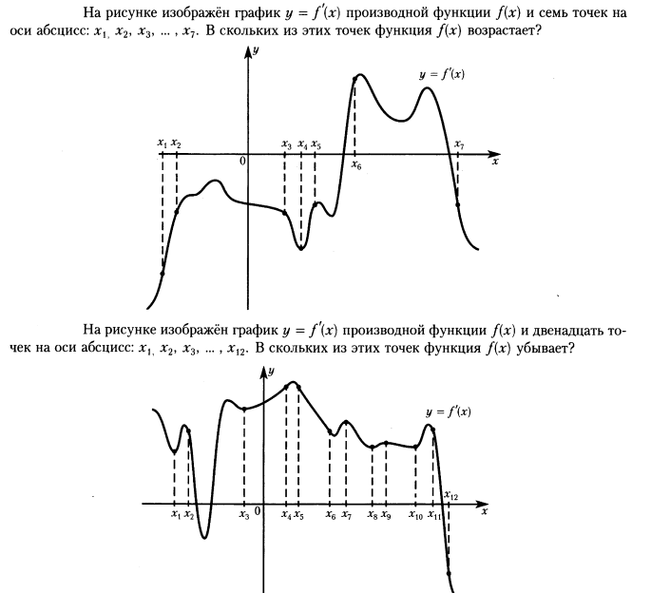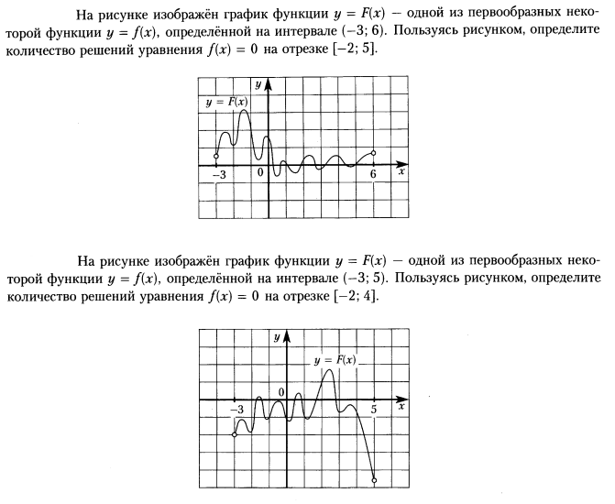

На рисунке изображен график функции , определенной на интервале . Найдите сумму точек экстремума функции .

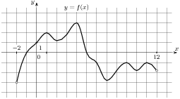

На рисунке изображен график  — производной функции , определенной на интервале . В какой точке отрезка функция принимает наименьшее значение?

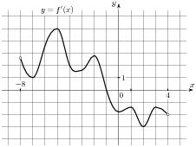

На рисунке изображен график  — производной функции , определенной на интервале . Найдите количество точек экстремума функции , принадлежащих отрезку .

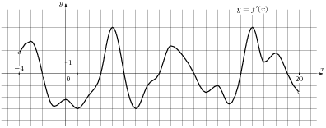

На рисунке изображены график функции и касательная к нему в точке с абсциссой . Найдите значение производной функции в точке .

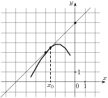

На рисунке изображен график  — производной функции , определенной на интервале . Найдите количество точек, в которых касательная к графику функции параллельна прямой  или совпадает с ней.

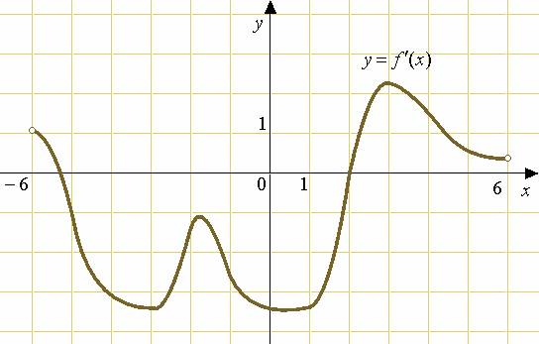

На рисунке изображен график функции , определенной на интервале . Определите количество целых точек, в которых производная функции положительна.

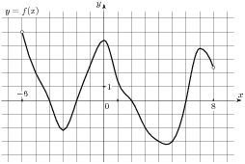

На рисунке изображен график  — производной функции , определенной на интервале . Найдите количество точек максимума функции , принадлежащих отрезку .

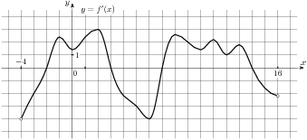

Найдите наибольшее и наименьшее значения функции  на отрезке .

Найдите наибольшее и наименьшее значения функции  на отрезке .

Найдите наибольшее и наименьшее значения функции  на отрезке 

Найдите наибольшее и наименьшее значения функции  на отрезке .

Найдите наибольшее и наименьшее значения функции  на отрезке .

Найдите наибольшее и наименьшее значения функции  на отрезке 

Найдите наибольшее и наименьшее значения функции  на отрезке .

Найдите наибольшее и наименьшее значения функции  

Найдите наибольшее и наименьшее значения функции 

Найдите наибольшее и наименьшее значения функции .

**ЗАДАНИЯ 2 ЧАСТИ**

**Найдите промежутки монотонности и экстремумы функции :**

.



.



.



.

**С**оставьте уравнение касательной к графику функции  в точке с абсциссой .

Составьте уравнение касательной к графику функции  в точке с абсциссой .

Составьте уравнение касательной к графику функции  параллельной оси абсцисс.

Составьте уравнение касательной к графику функции  в точке пересечения графика с осью ординат.

Составьте уравнение касательной к графику функции  в точке х0=2.

Составьте уравнение касательной к графику функции  в точке с абсциссой х0= -3.

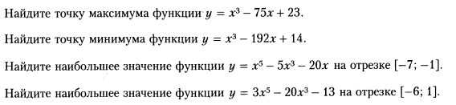

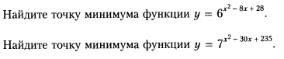

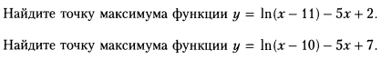

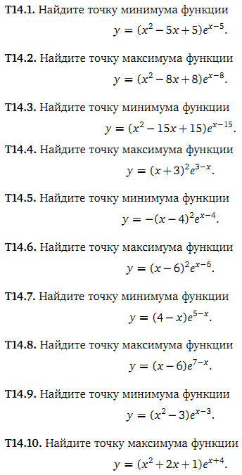

**Тригонометрические, логарифмические и показательные уравнения**

**задания 1 части**

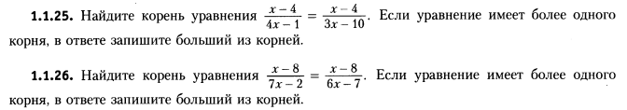

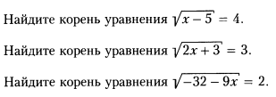

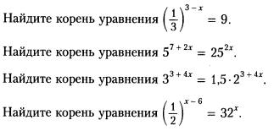

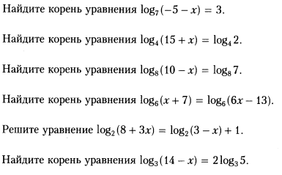

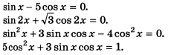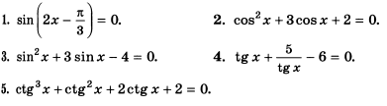

**ЗАДАНИЯ 2 ЧАСТИ**

Решите уравнение 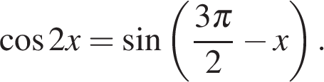

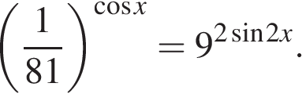

Решите уравнение 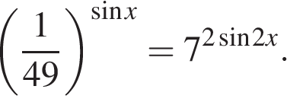

Решите уравнение: 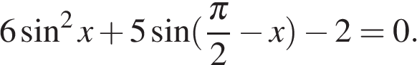

Решите уравнение 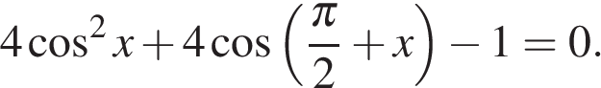

Решите уравнение 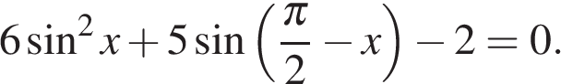

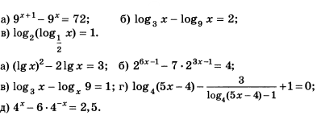

Решите уравнение  Укажите корни, принадлежащие отрезку 

Решите уравнение 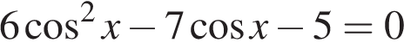. Укажите его корни, принадлежащие отрезку 

Решите уравнение: 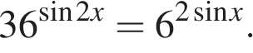 б) Найдите все корни этого уравнения, принадлежащие отрезку 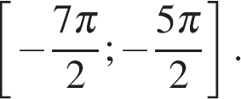

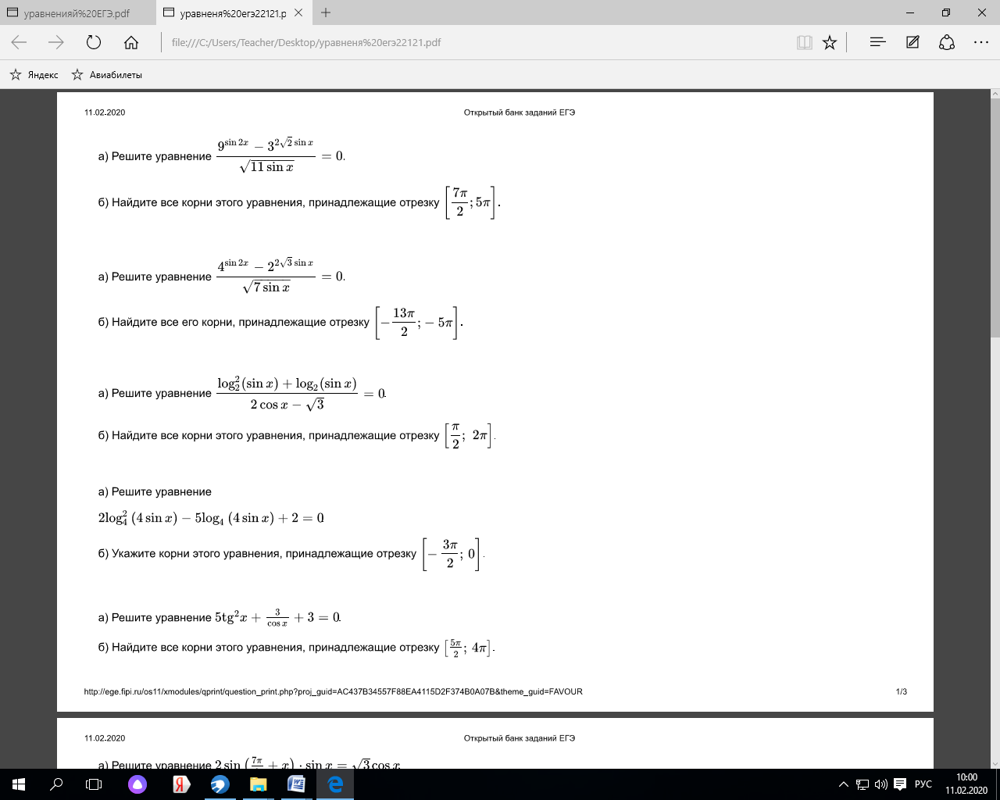

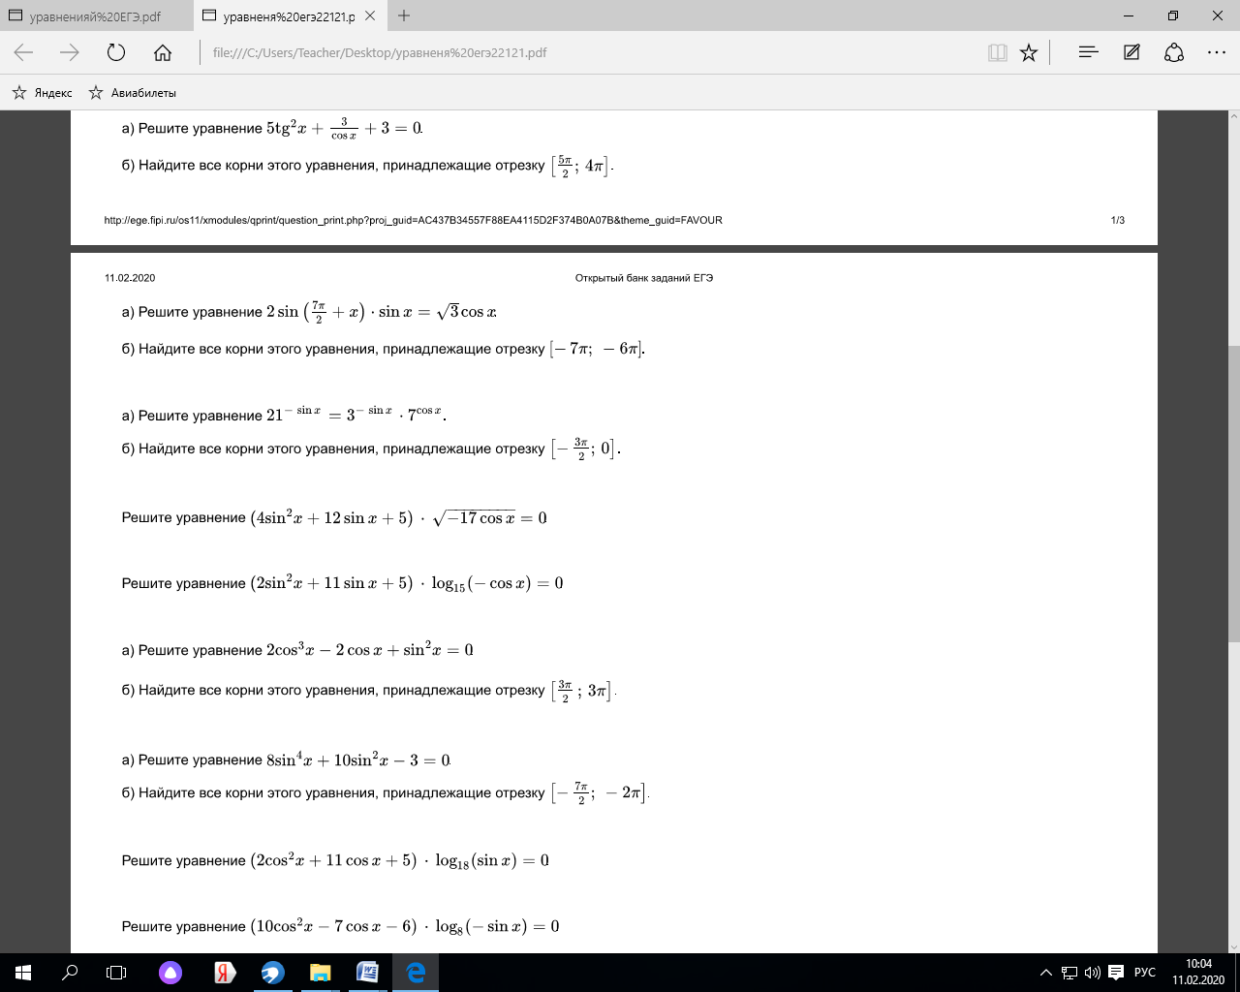

Решите уравнение: 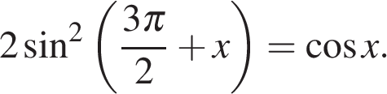

Решите уравнение: 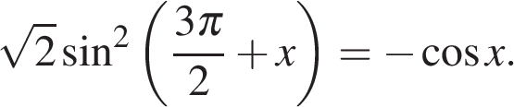

Решите уравнение: 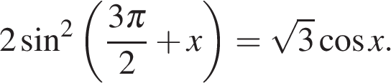

Решите уравнение: 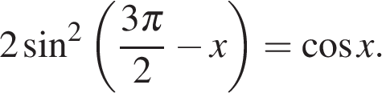

Решите уравнение: 